МНЕМОТАБЛИЦЫ

Логопедический сайт БОЛТУНИШКА: http://www.boltun-spb.ru
Материал сайта: Аверина Кристина: k_averina@mail.ru
Дизайн сайта: Сосновская Наталья: sosnasha@mail.ru

Автор данной мнемотаблицы: Кузьмина Татьяна

«Загадка (ёжик)»

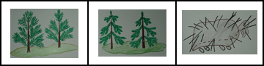

Под соснами, | под ёлками | бежит мешок с иголками.

